Němčina 8 skupina p. uč. Klesové

Domácí práce na týden 13.5.-20.5.2020

Řešení úkolů z domácí práce z týdne 6.5.-13.5.2020

Domácí práce na týden 6.5.-13.5.2020

1.Slovíčka
- opakovat slovíčka 13. lekce
- začínáme 14. lekci - naučit se slovíčka ke str. 57, 58

2.Učebnice
- přečíst a přeložit si stranu 57 - je v překladech

- 58/1a) - přiřadit texty k fotografiím
1B, 2D, 3F, 4C, 5A, 6E

- 58/1b) - přečíst a přeložit - je v překladech

- 58/2 - přečíst, přeložit, různými způsoby dokončit věty:
Ich fahre nach ... , např. nach Prag, nach Pilsen, nach Brün (do Brna), nach Mähren (na Moravu), nach Deutschland, nach Österreich, nach Spanien, nach Polen, nach Asien (do Asie), nach Amerika (do Ameriky), nach Ruβland, nach Schweden, nach Frankreich (do Francie), nach Italien (do Itálie), ....

Ich besuche meine ... např. meine Freunde und Frundinnen, meine Groβeltern, meine Mitschüler und Mitschülerinnen, meinen Onkel, meine Tante, meinen Opa, meine Oma, meine Cousine / Cousinen, meinen Cousin, meine Cousins ....

- umět říkat německy z českých překladů str. 57 a 58/1b)

3.Pracovní sešit - vypracovat
56/1
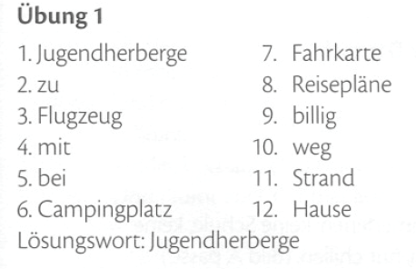

56/2b) - poznámka k řešení tohoto úkolu: Předložka nach ve významu do se užívá pouze ve spojení s názvy měst (nach Prag - do Prahy, nach Pilsen - do Plzně, nach Berlin - do Berlína ...) a ve spojení s názvy těch zemí, které nemají před názvem žádný člen (nach Deutschland - do Německa, nach Polen - do Polska, nach Österreich - do Rakouska, nach Schweden - do Švédska ...).

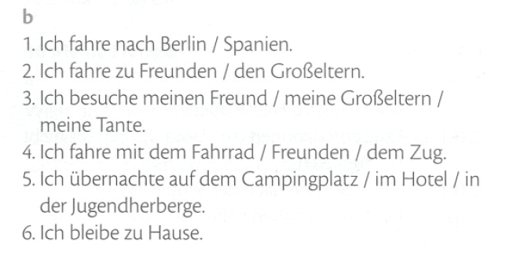

4.Opakovat si:
- minulý čas sloves sein (ich war, du warst ...), haben (ich hatte, du hattest, er hatte ...)
- minulý čas - perfektum pravidelných sloves (ich habe gemacht, du hast getanzt ...)
- minulý čas - perfektum nepravidelných sloves anfangen - helfen
- přidat perfektum nepravidelných sloves kennen - raten (podle seznamu v pracovním sešitě na str. G3, G4

6)Vypracujte následující cvičení, práci napište na počítači i a pošlete mi ji na adresu klesova@zsholysov.cz nejpozději do neděle 10.5.2020.
Práci budu známkovat.

15-14=1 13-11=2 10-6=3 5-3=4 IŽ 15-13=1 12-10=2 9-5=3 4-2=2

1.Doplň příčestí minulé (2. část minulého času), napiš za cvičení číslo úkolu a správný tvar příčestí. Do textu nelze psát. 5 bodů
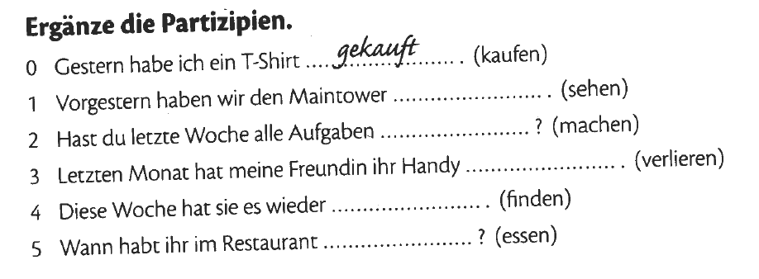
1. gesehen 2. gemacht 3. verloren 4. gefunden 5. gegessen

2.lDoplň do tabulky tvary přítomného a minulého času 10 bodů
Tschechisch | Deutsch - přítomný čas | Deutsch - minulý čas
my hrajeme - my jsme hráli | wir spielen | wir haben gespielt
ona vidí - ona viděla | sie sieht | sie hat gesehen
já jsem - já jsem byl | ich bin | ich war
ona pracuje / ona pracovala | sie arbeitet | sie hat gearbeitet
vy ztrácíte - vy jste ztratili (tykání) | ihr verliert | ihr habt verloren
vy malujete / vy jste malovali (vykání) | Sie malen | Sie haben gemalt
oni hledají - oni hledali | sie suchen | sie haben gesucht
ty jíš ty jsi jedl | du isst | du hast gegessen
ty nacházíš - ty jsi našel | du findest | du hast gefunden
on má - on měl | er hat | er hatte

7)Pro vlastní kontrolu si vypracuj následující kontrolní práci:

Přelož věty v minulém čase 12 bodů
1)Včera jsem si koupil tričko.
2)Předevčírem jsme viděli Maintower.
3)Dělal jsi minulý týden úkoly?
4)Minulý měsíc ztratila moje kamarádka mobil.
5)Tento týden ho zase našla.
6)Kdy jste jedli v restauraci?

Přelož věty v minulém čase
1)Včera jsem si koupil tričko.
Gestern habe ich ein T-Shirt gekauft.
2)Předevčírem jsme viděli Maintower.
Vorgestern haben wir den Maintower gesehen.
3)Dělal jsi minulý týden úkoly?
Hast du letzte Woche Hausaufgaben gemacht?
4)Minulý měsíc ztratila moje kamarádka mobil.
Letzten Monat hat meine Freundin das Handy verloren.
5)Tento týden ho zase našla.
Diese Woche hat sie es wieder gefunden.
6)Kdy jste jedli v restauraci?
Wann habt ihr im Restaurant gegessen?

2.Doplň do tabulky tvary přítomného a minulého času nepravidelných sloves 8 bodů
Tschechisch | Deutsch - přítomný čas | Deutsch - minulý čas
oni se jmenují - oni se jmenovali | sie heiβen | sie haben geheiβen
on jí - on jedl | er isst | er hat gegessen
ty vypadáš - ty jsi vypadal | du siehst aus | du hast ausgesehen
on dá - on dával | er gibt | er hat gegeben
ony visí - ony visely | sie hängen | sie haben / sind gehangen
on pomáhá - on pomáhal | er hilft | er hat geholfen
vy jdete - vy jste šli (tykání) | ihr geht | ihr seid geganden
my zůstáváme - my jsme zůstali | wir bleiben | wir sind geblieben
Sloveso bleiben je výjimka, protože má pomocné sloveso sein, i když nevyjadřuje žádný pohyb ani změnu stavu. ich bleibe - ich bin geblieben (zůstanu - zůstal jsem)

20-18=1 17-14=2 13-8=3 7-4=4 IŽ 20-17=1 16-13=2 12-7=3 6-3=4

Domácí práce na týden 13.5.-20.5.2020

1.Slovíčka ke str. 59, 60

2.Nová látka - zapsat nebo vlepit do školního sešitu a naučit se to

ČLENY PODSTATNÝCH JMEN V MNOŽNÉM ČÍSLE
Jednotné číslo | Množné číslo ve všech rodech
Člen určitý  der, die, das  der Mantel, die Jacke, das T-Shirt  ten kabát, ta bunda, to tričko | die  die Mäntel, die Jacken, die T-Shirts  ta kabáty ty bundy ta trička
Člen neurčitý  ein, eine, ein  ein Mantel, eine Jacke, ein T-Shirt  nějaký kabát, nějaká bunda, nějaké tričko | V množném čísle odpadá,  podstatná jména jsou bez členu  Mäntel Jacken T-Shirts  nějaké kabáty, nějaké bundy, nějaká trička
Přivlastňovací zájmena mein, dein, sein, ihr, unser, euer, ihr, Ihr  - v jednotném číslo koncovky jako člen ein  mein Mantel. unsere Jacke, ihr T-Shirt  můj kabát naše bunda její / jejich tričko | v množném čísle přibírají koncovku -e  meine Mäntel unsere Jacken ihre T-Shirts  moje kabáty naše bundy její / jejich trička

3)Učebnice
pročíst a přeložit str. 59, 60

59/3 - doplnit DENK NACH

59/3 a) - napsat podstatná jména v jednotném i množném čísle se členem určitým i neurčitým

60/3c)
- přeložit do češtiny Tagesablauf (průběh dne - na kurzu němčiny)
- dokončit věty v zelených bublinách, které budou vyjadřovat váš názor na denní program kurzu němčiny.

Z českých překladů říkat německy 59/3 + 60/5

4)Pracovní sešit
57/3a - napište obě čísla se členem určitým
58/5
59/6
59/7

5)Naučit se další nepravidelná slovesa PS str. G4 reiten - sprechen

6.Kontrolní domácí práce
Vypracujte následující cvičení, práci napište na počítači i a pošlete mi ji na adresu klesova@zsholysov.cz nejpozději do neděle 17.5.2020.
Práci budu známkovat.

20-18=1 17-14=2 13-8=3 7-4=4 IŽ 20-17=1 16-13=2 12-7=3 6-3=4

I.Přelož 10 bodů
1)Kdy jste byli v muzeu? Měli jste tašku?
2)Koupil jsem si tričko.
3)Inge ztratila odpoledne peníze.
4)Viděli jsme tašku vedle auta.
5)Manfred našel včera propisovačku.

II.Přelož následující minulé časy 10 bodů
Tschechisch | Deutsch
my jsme měli
ty jsi začínal
oni pracovali
vy jste vstávali (tykání)
on vypadal
oni letěli
ona malovala
Vy jste dělal (vykání)
my jsme se dívali na televizi
ona tancovala

7)Pro vlastní kontrolu si vypracuj následující kontrolní práci

I.Přelož 6 bodů
1)Pedro byl často v kempech.
2)Gerlinde byla v Rakousku na kurzu němčiny.
3)Nina považuje prázdniny v zahradě za nudné.

II.Napiš otázky 7 bodů
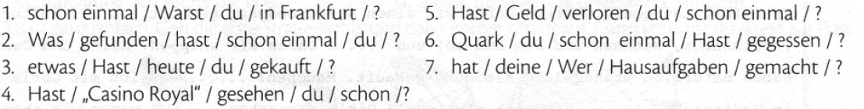

III..Doplň do tabulky tvary přítomného a minulého času nepravidelných sloves 7 bodů
Tschechisch | Deutsch - přítomný čas | Deutsch - minulý čas
on vezme s sebou
on vzal s sebou
ona čte
ona četla
oni znají
oni znali
já přijdu
já jsem přišel
ty pozveš
ty jsi pozval
on běží
on běžel
ono usne
ono usnulo

IV.Slovíčka str. 53, 54, 55 10 bodů
Tschechisch | Deutsch
opravdu
rychle. rychlý
nákupní ulice (obě čísla)
víkend / víkendy
igelitová nákupní taška / tašky
vánoční trh / trhy
prohlídka města
vlak / vlaky
Díky Bohu!
ztratit / on ztratil

30-27=1 26-21=2 20-12=3 11-6=4 IŽ 30-26=1 25-20=2 19-11=3 10-5=4

